MODERN APPROACHES FOR BANK DISTRIBUTION

Nadezhda Pavlova Nikolova
PhD Student, University of Economics – Varna, Bulgaria
Faculty of Finance and Accounting
E-mail: nadezhda.nickolova@gmail.com

СЪВРЕМЕННИ ПОДХОДИ ЗА БАНКОВА ДИСТРИБУЦИЯ
НАДЕЖДА ПАВЛОВА НИКОЛОВА

Надежда Павлова Николова
Докторант, Икономически университет – Варна, България
Финансово-счетоводен факултет
E-mail: nadezhda.nickolova@gmail.com

Abstract: Implementation of omnichannel and optichannel banking help bank providing agile and innovative distribution of banking products and services. The new concepts imply integration of different channels and active management of customers’ data with different analytical techniques. As a result, organizations can provide seamless and personalized customer experience.
Key words: distribution channels, bank distribution, omnichannel banking, optichannel banking, customer experience, big data, advanced analytics.

Резюме: Внедряването на омниканалното и оптиканалното банкиране подпомага банките в предоставянето на гъвкав и иновативен пласмент на банкови продукти и услуги. Новите концепции предполагат интегриране на отделните канали и активно управление на клиентските данни чрез различни техники за анализ. В резултат на това, организациите могат да предоставят последователно и персонализирано клиентско изживяване.
Ключови думи: дистрибуционни канали, банкова дистрибуция, омниканално банкиране, оптиканално банкиране, клиентско изживяване, технология на големите данни, задълбочени анализи.

Introduction  Digital transformation in banking brings many opportunities for financial organiza-tions. Banks develop and innovate func-tionalities of distribution channels to up-grade the customer experience in all touch points. The huge potential of the global internet access allow financial institutions to position their product range in a digital environment. They can promote and distribute their products and services through the functionality of the Internet and mobile banking, as well as through social networks. According to a Salesforce study mobile banking is undeniably the primary channel in which tomorrow’s consumers will interact with their financial institution, with nearly one-third of Millennials (31%) saying they use their bank’s mobile app for routine trans-actions, compared to just 17% of Gen Xers and 6% of Baby Boomers (Pilcher, 2017). According to a study by Deloitte, among 17 100 banking customers in 17 countries, 73% of respondents use online banking at least once a month, compared with 59% who use mobile banking applications (Srinivas, Wadhwani, 2018).  Exposition  In order to ensure effective and interactive customer engagement, banks should provide content tailored to custo-mer needs and specify their marketing activities across all distribution channels.  After the beginning of the new century, the so-called multi-channel approach found its development in banking.  - Heavy investments in unconvincing multichannel strategies and technologies that result in a poor return on investment (ROI);  - Problems in bringing together and standardising data about customers or resulting from interactions with them;  Omnichannel is a prerequisite for building an innovative bank of the future. The ex-perts from Backbase company conclude that the traditional approach with separate service through different channels (mobile, online banking, affiliates) is not convenient for customers and employees.  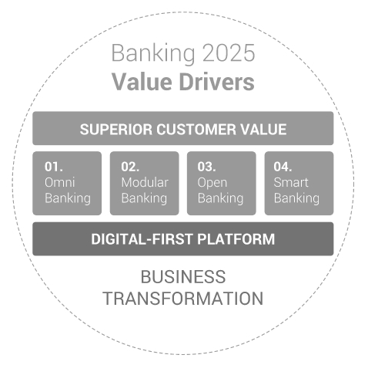  Figure 1. The pillars in banking by 2025.  Source: Banking 2025 Four pillars of the digital-first bank, 2018 | Въведение  Дигиталната трансформация в банкирането носи редица възможности за финансовите организации. Широките възможности на глобалното интернет пространство позволяват на кредитните институти да позиционират продуктовия си асортимент в дигитална среда. Те могат да осъществяват промотиране и дистрибуция на своите продукти и услуги чрез функционалностите на интернет и мобилното банкиране, както и чрез социалните мрежи. Според проучване на Salesforce мобилното банкиране безспорно е основният канал, чрез който потребителите ще взаимодействат с финансовата си институция, като близо една трета от клиентите от поколение У (31%) заявяват, че използват мобилното приложение на банката си за рутинни транзакции, в сравнение само със 17% от поколение X и 6 % от поколението Бейби бум (Pilcher, 2017). Според изследване на Deloitte, сред 17 100 банкови клиенти в 17 държави, 73% от анкетираните използват онлайн банкиране поне веднъж месечно, в сравнение с 59%, които използват приложения за мобилно банкиране (Srinivas, Wadhwani, 2018).  Изложение  Широкото използване на дигиталните и на традиционните канали за банково обслужване предопределя преосмисля-нето на начините за осъществяване на контакт с клиентите и пласмент на финансовите услуги. От началото на новия век в банкирането намери своето развитие т.нар. многоканален подход. Други предизвикателства, пред които са изправени банките включват:  - Сериозните инвестиции в многоканалните стратегии и технологии, които намаляват възвращаемостта на инвестициите;  - Проблемите при обединяването и стандартизирането на данните за взаимодействията на клиентите;  Омниканалността е предпоставка за изграждане на иновативна банка на бъдещето. Експертите от Backbase считат, че традиционният подход с отделно обслужване чрез различните дистрибуционни канали (мобилно, онлайн банкиране, филиали) не е удобен нито за клиентите, нито служителите и не е ефективен за финансовите институции.  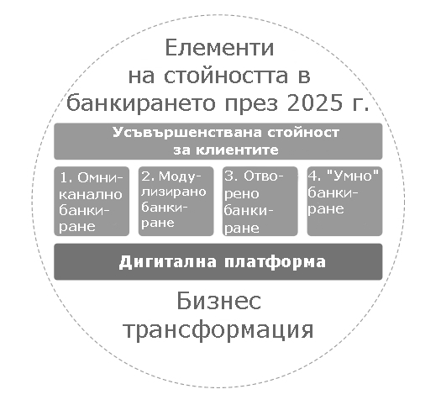  Фиг. 1. Стълбове на банкирането към 2025 г.  Източник: Banking 2025 Four pillars of the digital-first bank, 2018.
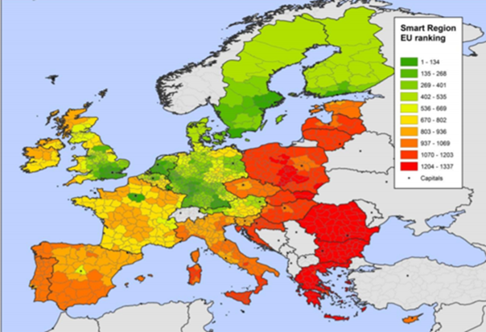
Figure 2. Comparison of smart specialisation level in the EU regions, 2019
Source: European Investment Bank

Фигура 2. Степен на умна специалиация в ЕС 28, 2019 г.
Източник: Европейска инвестиционна банка

Apart from the retail, a major employer in the region is the science and technology sector⁶. Meanwhile, the levels of digitalisation and internet access are in a comparatively strong position in the EU (EUROSTAT, 2020).  In relation to that, a survey was developed and conducted among the industrial enterprizes in the North Central Region in Bulgaria aiming to look at possible influence of COVID-19 on the local economy. | Интересна тенденция представлява фактът, че висока заетост осигуряват науката и технологиите, а цифровизацията и интернет достъпът са на едно сравнително добро ниво в ЕС (EUROSTAT, 2020).  В тази връзка, бе изготвено и проведено анкетно проучване сред индустриалните организации в региона относно отражението върху бизнеса на извънредното положение в резултат на COVID-19.
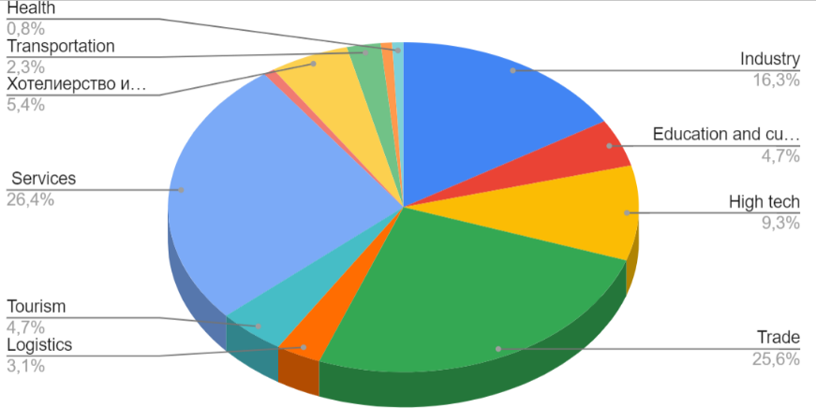
Figure 3. Summary statistics of the sample
Source: European Cluster Collaboration Platform 2020

Фигура 3. Сфери на опериране на компаниите, участващи в анкетата

CONCLUSIONS  Everything starts with the company itself. The Business needs to be adaptive, flexible and efficient, being able not only to foresee negative future events, but also to take advantage of them.  After all, providing save environment at the working place, digitalised services and more on-line presence (Boneva, 2016, 2018; Petkov 2016) are obligatory for the organizations in “the new normal situation”.  This includes new ways of distance working, flexible working hours, cloud computing, e-commerce, automatization of production etc.). Despite its limited resources, the business in the North Central region in Bulgaria has succeeded to implement some of those new tools in short-terms. This tendence needs to persist through the formation of clusters and working for more key investments and innovation in the digital area (Petkov, 2015; Alan, Vivien and Sven, 2020; Dua et al., 2020). | ИЗВОДИ  Северният централен район на България все пак има възможности да използва възникналата ситуация с COVID-19 като перспектива в дългосрочен план за развитие, издигайки конкурентните си предимства на европейско ниво чрез умна специализация (Petkov, 2015; Alan, Vivien and Sven, 2020; Dua et al., 2020).  За да се случи това са необходими съгласувани и координирани усилия на европейско, национално и местно ниво, но и бърза реакция на бизнеса. На ниво компания, много организации в Европа успяват да създадат специални екипи, които да управляват риска и да изработят подробни планове за справяне с бъдещи негативни влияния на околната среда, вкл. инфекциозни пандемии. Това обаче не винаги е достатъчно - както е казал Дарвин, оцеляват по-адаптивните, т.е. не следвайки предварително предна-чертан план, а работейки за една по-гъвкава, ефективна компания, готова във всеки момент да изпревари последиците от случващите се събития и да грабне всяка нова възможност. Следователно – планиране, бързина на адаптиране и поглед към предстоящото, са ключа към успешен бизнес в “новото нормално”.

Reference / Източници
Armstrong, K. (2017). Omni-Channel Banking: How Banks Can Deliver Unmatched Customer Service. Abe AI. [online] Available at: https://www.abe.ai/blog/omni-channel-banking-how-banks-can-deliver-unmatched-customer-service/.
Astute Solutions. (2019). Beyond the Buzzword: Opti-Channel Engagement. Available at: https://www.astutesolutions.com/blog/articles/beyond-the-buzzword-opti-channel-engagement.
Backbase. (2018). Banking 2025 Four pillars of the digital-first bank. Available at: https://www.backbase.com/resources/banking-2025-whitepaper/.
Bobs Guide. (2017). 2017 Lending Trends for Banks. Available at: http://www.bobsguide.com/guide/news/2016/Jan/12/2017-lending-trends-for-banks/.
Didur, К. (2018). Omnichannel banking: meaning, examples, benefits, and challenges. N-iX. Available at: https://www.n-ix.com/omnichannel-banking-meaning-examples-benefits-challenges/.
Disha Experts. (2017). Banking Awareness for SBI & IBPS Bank Clerk/ PO/ RRB/ RBI exams 2nd Edition. Disha Publications. Available at: https://books.google.bg/books?id=71krDwAAQBAJ&printsec=frontcover&hl=bg&source=gbs_ge_summary_r&cad=0#v=onepage&q&f=false.
Donnary, M., et al. (2018). Business Technology Index 2018/2019. Capgemini & ELFA. Available at: https://www.capgemini.com/wp-content/uploads/2018/10/BTPI_2018_final.pdf.

